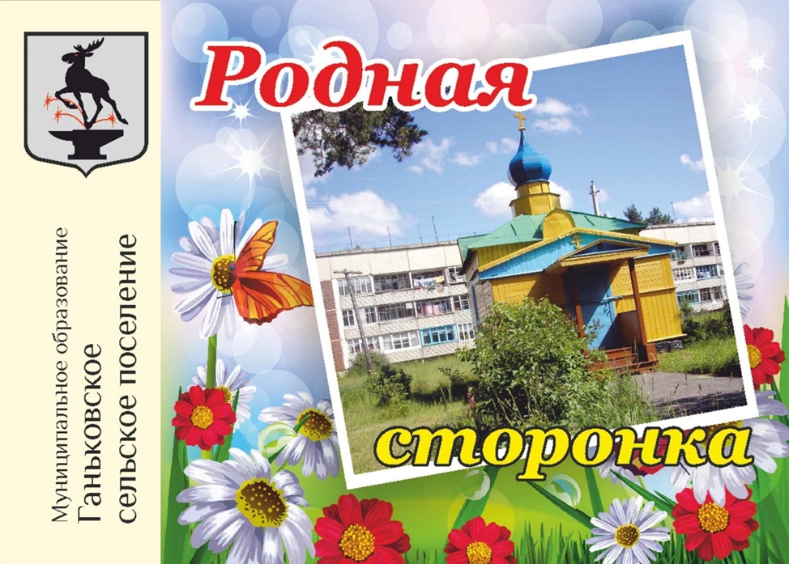
Уважаемые жители и гости деревни Ганьково!

Со всей теплотой поздравляем Вас с Днем деревни!
Этот день — всегда особенный праздник. Его с одинаковой радостью встречают как молодёжь, так и пожилые люди. Ведь ничего нет в жизни дороже малой родины, самой прекрасной и близкой сердцу.
Каждый житель нашей деревни благодаря упорному труду и богатому опыту вносит свой личный вклад в его развитие. Так, всё самое лучшее, что было создано многими поколениями, бережно хранится и передается молодёжи, обогащается новыми успехами и достижениями. Поэтому ваши любовь, трудолюбие и преданность родному краю заслуживают самых высоких слов признательности и уважения.
Пусть этот праздник принесёт в каждый дом хорошее настроение, добрые встречи, дружеское общение, послужит новым импульсом для творческой работы на благо Ганьково и всех его жителей.
Дорогие друзья! Желаем всем вам здоровья, счастья, отличного настроения, благополучия, мира Вашему дому, удачи и успеха во всех делах и начинаниях.
С праздником!

С уважением, глава администрации Ганьковского сельского поселения
Н.С.Арыкова

